[](https://www.google.com.mx/imgres?imgurl=https://elementos.buap.mx/imagenes/Escudo_y_Logotipo_Color_Positivo_2.png&imgrefurl=https://elementos.buap.mx/&docid=mMA82H0jvs5m9M&tbnid=J1bGOjqo2QgDzM:&vet=10ahUKEwiwobXw5sXgAhXhRt8KHeeIBHgQMwh4KAQwBA..i&w=1181&h=1545&bih=651&biw=1366&q=escudo%20buap&ved=0ahUKEwiwobXw5sXgAhXhRt8KHeeIBHgQMwh4KAQwBA&iact=mrc&uact=8)

Benemérita Universidad Autónoma de Puebla

**Materia:** Desarrollo basado en modelos

**Profesor:** Gonzales Calleros

**Integrantes:**

Fatima Andre Garcia Alvarado

Fatima Miranda Muñoz

Ardelio Vargas Aguirre

Albert Romero Saenz

Jorge Chantres

**Primavera 2019**

**Mesa Interactiva**

**Problemática:** Desarrollar un modelo basado en una mesa interactiva para la venta de celulares y realizar su implementación.

**Modelo UML**

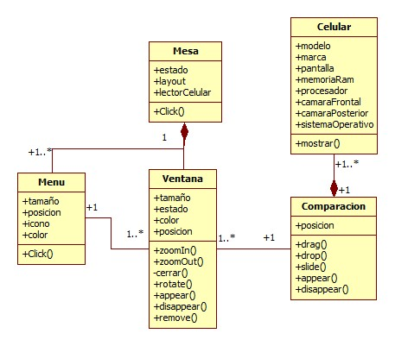

El diagrama anterior muestra la primera propuesta para resolver el problema de la mesa interactiva, esta propuesta es mas orientada a un lenguaje de programación orientado a objetos como: java o c++, por lo que puedo decir que la adaptación del modelo está orientado a programación en web.

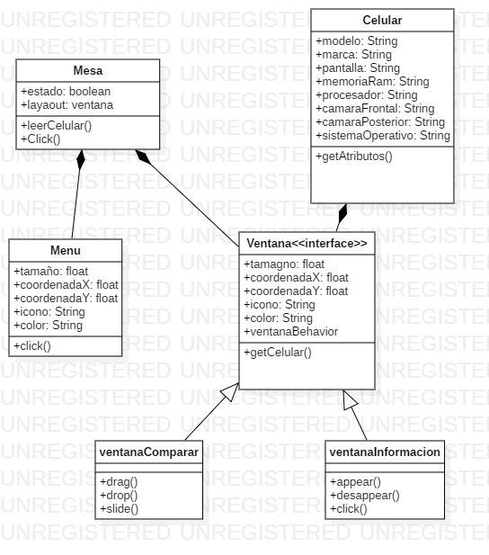

La mayoría de las clases ocupadas en el primer diagrama se conservaron con la única diferencia es la forma en que estas se relacionan.

La clase que se suprimió fue la de “compara” ya que esta podría ser un método directo de la clase “celular”.

Debido a que se trabajo mas del lado del cliente usando el javascript no se mapearon como tal los objetos que están representados en el modelo tal cual como clases, aunque se implementaron por medio de funciones.

Por otra parte, la clase celular se pudo mapear de forma adecuada debido a que se uso PDO para realizar consultas a base de datos, estas consultas como tal retornaron un objeto.

Algunos objetos quedaron implícitos en el proyecto tal es el caso de la clase “Mesa” y “menú” la que forman parte de la interfaz de usuario.

En conclusión, los diagramas presentados anteriormente se adaptan a las necesidades dependiendo del lenguaje de programación, por otra parte e el primer diagrama se ubicaron los métodos comunes para reducir el tamaño del diagrama.

**Características Principales:**

•Mesa Interactiva diseñada para cuatro dispositivos

•Sistema Multitouch

•Conexión a base de datos MySql Server

• Lenguajes de Programación para el desarrollo

**-** HTML

**-** JAVASCRIPT

**-** CSS

**-** PHP

**-** AJAX

Como primera parte se realizó la división de la pantalla en cuatro cuadrantes, en el documento HTML aplicando css.

Para poder cumplir con la funcionalidad de dicho proyecto se utilizaron funciones de HTML y Javascript para poder visualizar en cada cuadrante las siguientes funciones:

● La función de **arrastrar y soltar** (Drag and Drop).

●Slider touch: En esta parte el usuario puede seleccionar el celular de su preferencia y arrastrarlo en un área especificada para realizar la comparación de cada celular según su selección mostrando una breve descripción de ambos.

●Función de Rotar: Se realizo esta función para poder rotar informacion y que sea de una forma más dinámica.

Para mostrar la informacion de cada celular se creo una base de datos en MySql realizando la conexión con PHP y así poder mostrarla dependiendo del icono que el usuario seleccione.

**Resultados de las encuestas**

Se muestran los resultados de las encuestas realizadas con IBM CSUQ.

No funcional

|  |  |  |  |  |
| --- | --- | --- | --- | --- |
|  | **Calidad del sistema (1-8)** | **Calidad de la información**  **(9-15)** | **Calidad de interfaz (16-18)** | **Evaluación general** |
| **Promedio** | 5.82 | 6.24833333 | 5.97666667 | 5.33 |
| **Desviación estándar** | 0.19819357 | 0.12195698 | 0.06276611 | 1.1055416 |

Funcional

|  |  |  |  |  |
| --- | --- | --- | --- | --- |
|  | **Calidad del**  **Sistema(1-8)** | **Calidad de la información (9-15)** | **Calidad de interfaz (16-18)** | **Evaluación**  **general** |
| **Promedio** | 5.72222222 | 5.58333334 | 5.61111111 | 5.66666667 |
| **Desviación estándar** | 0.124226 | 0.08333333 | 0.07856742 | 0.51639778 |